Муниципальное общеобразовательное учреждение
«Никольская основная общеобразовательная школа»

Игра-путешествие «Математический поезд»
для учащихся 7- 8 классов

Авторы: Войнова Е. В.,
Джабаева С. Г.
учителя математики
МОУ «Никольская ООШ»

2019 год

Положение о проведении игры

- Общие положения

  - Игра-путешествие «Математический поезд» (далее Игра) проводится для учащихся 7 - 8 классов общеобразовательных учреждений Рамешковского района.

2. Цели и задач
2.1 Целью проведения Игры является популяризация школьного предмета математика и повышения интереса у учащихся.
2.2. Задачи Игры:
- выявление и поддержка творческих способностей детей;
- выявление уровня знаний учащихся, умение применять их на практике.

3. Порядок организации и определения победителей
3.1. В Игре участвуют команды учащихся 7 - 8 классов общеобразовательных учреждений Рамешковского района.
3.2. Порядок проведения:
1. Встреча участников Игры;
2. Формирование команд; выбор капитана и названия команды;
3. Представление правил Игры;
4. Игра команд;
5. Подведение итогов, объявление победителей.
3.3. Продолжительность игры (игра команд) 60 минут.
3.4. Победителем игры объявляется команда, набравшая наибольшее количество баллов. В случае равных результатов у нескольких команд, побеждает команда, которая ехала в лучшем вагоне.
4. Участники игры
4.1 Участниками Игры являются команды учащихся 7 - 8 классов общеобразовательных учреждений Рамешковского района.
Состав команды: смешанный.
5. Условия участия

5.1. Каждой команде после представления правил Игры выдаётся маршрутный лист, на первой странице которого указан порядок прохождения станций (свой для каждой команды). На второй странице предлагаются устные задачи.
5.2. Порядок прохождения станций, указанный в маршрутном листе, изменять нельзя.

Материалы для проведения игры
Маршрутный лист
Команда __________________________________
Тип вагона ____________________________________

№ | Название станции | Кол-во баллов | Подпись ответственного на станции
1 | «История и арифметика»
2 | «Светофор»
3 | «Минутка + Эрудит»
4 | «Геометрическая»
5 | «Угадай-ка»
6 | «Поздравительная»
 | ИТОГО:

Ход игры

Вступительное слово ведущего

Чтобы спорилось нужное дело,
Чтобы в жизни не знать неудач,
В путешествие едим мы смело
В мир загадок и сложных задач.
Не беда, что идти далеко,
Не боимся, что путь будет труден.
Достижения крупные людям
Никогда не давались легко.

Ребята, сегодня мы с вами отправляемся в путешествие на математическом поезде. За время этого путешествия вы сделаете остановки на станциях: «История и арифметика», «Светофор», «Минутка + Эрудит», «Геометрическая» и «Угадай-ка».
На каждой станции вам надо будет показать свои знания, находчивость и смекалку. Но для того, чтобы сесть в поезд, необходимо купить билеты в кассе.

Станция отправления

Ведущий: В кассе каждая команда получает маршрутный лист, на первой странице которого указан порядок прохождения станций (свой для каждой команды). На второй странице предлагаются устные задачи, ответы команды записывают тут же, рядом с условиями. По результатам команды получают билеты в мягкий, купейный, плацкартный или общий вагон. Количество баллов и тип вагона записываются в маршрутном листе (правильный ответ - 1 балл). В конце путешествия мы определим команду-победительницу (при равенстве набранных баллов побеждает команда, которая ехала в лучшем вагоне).

Вопросы
- Чему равно произведение первых трех натуральных чисел? (6)
- Какой угол образуют пути двух туристов, если один идет на север, а другой на восток?
(Прямой или 90⁰)
- У рабочего была путевка в дом отдыха со 2-го по 17-е число. Сколько дней отдыхал рабочий? (16)
- Чему равен 1 % рубля? (1 копейке)
- В названии какой сказки встречается число, которое в старину называлось дюжиной? («Двенадцать месяцев»)
- Какой знак надо поставить между числами 2 и 3, чтобы получилось число больше 2 и меньше 3? (Запятую)
- Смежные углы равны. Чему равен каждый из них? (90⁰)
- Как называется точка пересечения диаметров окружности? (Центр окружности)
- Какие числа назывались имуществом и долгом? (Положительные и отрицательные)
- Раздел геометрии, изучающий фигуры на плоскости? (Планиметрия)

Начальник станции подводит итоги и сообщает, какая команда в каком вагоне едет.
Ведущий: Ну, что же, все заняли свои места. Тогда поехали.
По сигналу команды расходятся по своим станциям. Время пребывания на каждой станции 7 минут, а потом команды переходят на следующую станцию. За временем стоянки следит «начальник станции» - учитель.

Станция 1 «История и арифметика»

Задачи (правильный ответ - 1 балл)
- Срок жизни большей части наших предков – первобытных людей – был совсем мал – 20 лет. На сколько лет он увеличился в наше время, если сейчас продолжительность жизни человека составляет 70 лет? Ответ: на 50 лет
- Средний рост взрослого человека сейчас равен примерно 175 см. Рост же древних людей составил 4/5 этой величины. На сколько сантиметров подросли люди за последнее тысячелетие? Ответ: на 35 см
Решение: 1) 175 : 5 × 4 = 140 (см) – рост древних людей.
2) 175 – 140 = 35 (см)
- В Древнем Египте знаками для письма служили не буквы, а иероглифы (рисунки), и насчитывалось их 800. На сколько и во сколько раз иероглифов было больше, чем букв современного русского языка? Ответ: на 767; в 24,2 раза
- Самое большое письмо в мире отправил в XVI веке персидский шах турецкому султану. Длина листа, на котором было написано письмо, составило 1000 см, а ширина 700 см. Каковы периметр и площадь этого листа? Ответ: 3400 см; 700000 см².
- В древности в Австралии существовало 600 различных языков и наречий, что в 4 раза больше, чем сохранилось до нашего времени. Сколько языков исчезло с этого континента? Ответ: 450
- В России нумерацию годов от рождения Христова, которой мы пользуемся ныне, ввел Петр I, в 1700 году. Сколько веков минуло со дня этого события в 2000 году?
Ответ: 3 века
- Есть в русском языке выражение «семь пядей во лбу» - так говорят об очень умном человеке. Пядь – это старинная мера длины, равная 19 см. Может ли быть лоб такой величины? Ответ: 133 см, ???
- Во время Крымской войны между Россией и Турцией (1853-1856) произошел знаменитый бой в Синопской бухте – последнее сражение в истории парусного флота. Еще знаменит он тем, что за 4 часа русская эскадра в составе 8 кораблей полностью разгромила турецкий флот. В котором кораблей было вдвое больше. Сколько всего военных судов принимали участие в Синопском сражении? Ответ: 24
- При императоре Александре II срок службы солдата в русской армии уменьшился на 19 лет и составил 72 месяца. Сколько же лет служили в армии солдаты до этого?
Ответ: 25 лет
- Первая мировая война началась 1 августа 1914 года, а закончилась 11 ноября 1918 года, Сколько лет, месяцев, дней она продолжалась? Ответ: 4 года 3 месяца 10 дней

Станция 2 «Светофор»

Здесь команде предлагаются задачи, написанные на разноцветных кружочках. Если задача написана на красном кружочке, то за нее начисляется 6 очков, если на желтом – 4 очка, а если на зеленом – 2 очка.
Задачи
- (2 очка) Положите на стол 3 спички. Добавьте к ним еще 2, чтобы получилось восемь.
(III; VIII)
- (2 очка) Исправь ошибку в спичечной записи VI – IV = IX , переложив всего одну спичку. (V + IV = IX или VI + IV = X)
- (4 очка) Положите на стол 5 спичек. Добавьте к ним еще 5, чтобы получилось три.
(I I I I I; ТРИ)
- (4 очка) Положите на стол 4 спички. Приложите к ним еще 5, чтобы получилось «сто». (I I I I ; СТО)
- (6 очков) От данных пяти квадратов из спичек отнять 3 спички так, чтобы осталось 3 таких же квадратика. Ответ:

- (6 очков) Спичечный рак ползет вверх. Переложите 3 спички так, чтобы он полз вниз.

Ответ:

Станция 3 «Минутка + Эрудит»

На этой станции необходимо выполнить два задания:
- за 1 минуту команда должна ответить на вопросы. Чем больше, тем лучше. Вопросы читает «начальник станции» (1 правильный ответ - 1 балл);
- разгадать кроссворд (за каждое угаданное слово – 1 балл)

Вопросы
- Какими нотами можно измерить расстояние? (Ми-Ля-Ми)
- Угол, с вершиной в центре окружности (Центральный)
- Чья теорема помогает решать квадратные уравнения? (Теорема Виета)
- Часть плоскости, ограниченная окружностью. (Круг)
- Единица веса, применяемая при взвешивании драгоценных камней. (Карат)
- Направленный отрезок. (Вектор)
- Первая из координат точки на координатной плоскости. (Абсцисса)
- Числа, используемые при счете предметов. (Натуральные)
- Единица измерения площади, используемая в сельском хозяйстве. (Гектар)
- Планиметрия, стереометрия – а вместе? (Геометрия)
- Сторона, противолежащая прямому углу. (Гипотенуза)
- Числовой множитель одночлена. (Коэффициент)
- Прибор для измерения углов. (Транспортир)
- Сколько осей симметрии имеет ромб? (Две)
- Самая большая хорда окружности. (Диаметр)
- График квадратичной функции. (Парабола)
- Сколько секунд в 1 часе? (3600)
- Чему равна сумма углов треугольника? (180⁰)
- Слагаемые, отличающиеся только коэффициентами. (Подобные)
- Утверждение, которое не требует доказательства. (Аксиома)

Кроссворд

К
А
Н
И
К
У
Л
Ы

Вопросы:
- Прямоугольник, у которого все углы равны 90⁰, а также равны все стороны. (Квадрат)
- Запись, в которой есть числа и буквы. (Выражение)
- Арифметическое действие в сторону уменьшения. (Деление)
- Инструмент для выполнения чертежей. (Циркуль)
- Величина, которая характеризует быстроту движения. (Скорость)
- Геометрическая фигура с наименьшим числом сторон. (Треугольник)
- Помощник при решении контрольных работ. (Калькулятор)
- Отрезок, соединяющий вершину треугольника с противоположной стороной, проведенной под прямым углом. (Высота)
Станция 4 «Геометрическая»
Сделайте необходимые измерения и найдите:
- Площадь поверхности и объем коробки
Станция 5 «Угадай-ка»

На этой станции команде предлагается решить ребусы.
За числовые ребусы – 2 балла, за словесные – 3 балла.

Словесные ребусы

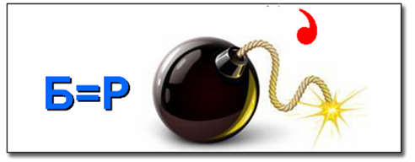

Ответ: Ромб

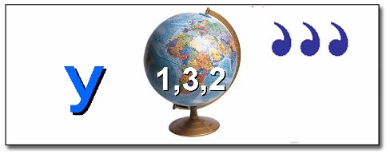
Ответ: Угол
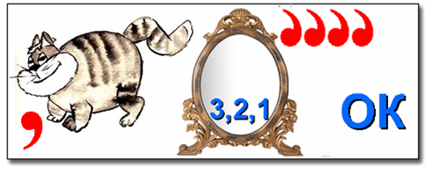
Ответ: Отрезок

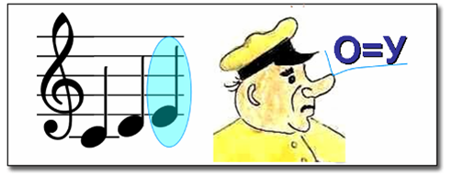
Ответ: Минус

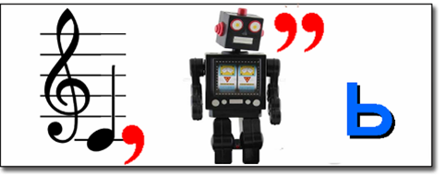
Ответ: Дробь
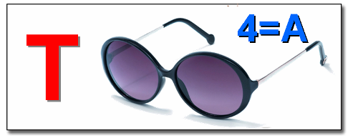
Ответ: Точка
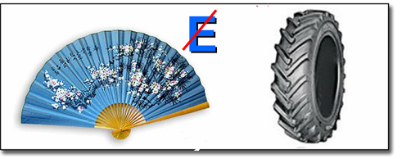
Ответ: Вершина
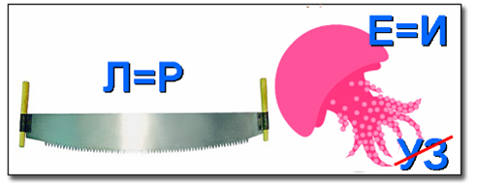
Ответ: Пирамида

Числовые ребусы

*8*4  *16  43*0  (3874 + 516 = 4390) | 2*1*  4*3  3*91  (2618 + 473 = 3091) | ****  ***  1  (1000 – 999 = 1)

Станция 6 «Поздравительная»

На эту станцию команды приходят одновременно. Здесь жюри подводит итоги, объявляет результаты и проводит награждение команд.

